2010-2011学年度第二学期
院系： 专业班级： 姓名： 学号：

专业
业
班
级

姓
名

学
号

----------------------装---------------------------------------------订----------------------------------------线----------------------------------------

《微机原理与接口技术》课程期末考试试卷（A卷,考试）
命题教师 审核人： 适用年级专业：

大项 | 一 | 二 | 三 | 四 | 五 | 六 | 七 | 总分 | 统分人
得分

得分
评卷人

一、单项选择（在备选答案中选出一个正确答案，并将其号码填在题干后的括号内。每题2分，共30分）
1 .某微机最大可寻址的内存空间为16MB，其CPU地
址总线至少应有（ ）条。
A. 32
B. 16
C. 20
D. 24
2 .用8088CPU组成的PC机数据线是（ ）。
A. 8条单向线
B. 16条单向线
C. 8条双向线
D. 16条双向线
3 .微处理器系统采用存储器映像方式编址时存储单元与I/O端口是通过（ ）
来区分的。
A. 不同的地址编码
B. 不同的读控制逻辑
C. 不同的写控制逻辑
D. 专用I/O指令
4 .要禁止8259A的IR0的中断请求，则其中断屏蔽操作指令字OCW1应为（ ）。
A. 80H
B. 28H
C. E8H
D. 01H
5 .在8086环境下，对单片方式使用的8259A进行初始化时，必须放置的初始化命令
字为（ ）。
A. ICW1,ICW2,ICW3
B. ICW1,ICW2,ICW4
C. ICW1,ICW3,ICW4
D. ICW2,ICW3,ICW4
6 .6166为2Kx8位的SRAM芯片，它的地址线条数为（ ）。
A. 11
B. 12
C. 13
D. 14
7 .在计算机系统中，可用于传送中断请求和中断相应信号的是（ ）。
A. 地址总线
B. 数据总线
C. 控制总线
D. 都不对
8 .段寄存器装入2300H，该段的结束地址是（ ）。
A. 32FFFH
B. 23000H
C. 33FFFH
D. 33000H
9 .在进入DMA工作方式之前，DMA控制器当作CPU总线上的一个（ ）。
A. I/O设备
B. I/O接口
C. 主处理器
D. 逻辑高
10 .在8086宏汇编过程中不产生指令码，只用来指示汇编程序如何汇编的指令是
（ ）。
A. 汇编指令
B. 宏指令
C. 机器指令
D. 伪指令
11 .中断向量表占用内存地址空间为（ ）。
A. 00000H～003FFH
B. 00000H～000FFH
C. 00000H～00100H
D. FFF00H～FFFFFH
12 .实现CPU与8259A之间信息交换是（ ）。
A. 数据总线缓冲器
B. 级联缓冲/比较器
C. 读写控制电路
D. 数据总线缓冲器与读写控制电路
13 .Intel 8253的最大输入时钟频率是（ ）。
A. 5MHz
B. 2MHz
C. 1MHz
D. 4MHz
14 .完成两数相加后是否溢出的运算，用（ ）标志位判别。
A. ZF
B. IF
C. OF
D. SF
15 .8255A的方式选择控制字应写入（ ）。
A. A口
B. B口
C. C口
D. 控制口

得分
评卷人

二、填空题（把答案填写在题中横线上，每空1分，共20分）
1 . 8086/8088CPU的数据线和地址线是以_____________
方式轮流使用的。
2 . CPU中的总线接口部件BIU，根据执行部件EU的要
求，完成_____________与 _____________或____________的数据传送。
3 . 8086中的BIU由_____________个_____________位段寄存器、一个_____________
位指令指针、_____________字节指令队列、_____________位地址加法器和控制电路
组成。
4 . 8086/8088构成的微机中，每个主存单元对应两种地址：_________和__________。
5 . 对于8259A的中断请求寄存器IRR，当某一个IRi端呈现_____________时，则表
示该端有中断请求。
6 . 若8259A中ICW2的初始值为40H，则在中断响应周期数据总线上出现的与IR5对
应的中断类型码为_____________。
7 . 在存储器的层次结构中,越远离CPU的存储器，其存取速度_____________，存储
容量_____________，价格_____________。
8 . 存储器的存取速度可用_____________和_____________两个时间参数来衡量，其
中后者比前者大。
9 . 中断返回指令IRET总是排在_____________。
10 .若8255A的系统基地址为2F9H，且各端口都是奇地址，则8255A的三个端口地址
为_____________。

三、综合题（第1、3题各10分，第2、4题各15分，共50分）
得分
评卷人

1 .存储器系统连接如下图，请分别写出图中第一组（1#、
2#）、第二组（3#、4#）的地址分配范围。（写出具体步骤）
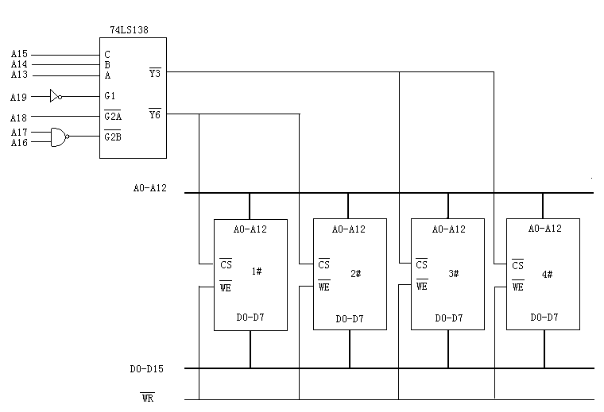

2 . 计数器/定时器8253，振荡器（频率为1MHZ）连线如下图所示，其中振荡器的脉冲
输出端接通道0的计数输入端CLK₀，设8253的端口地址为180H～186H。
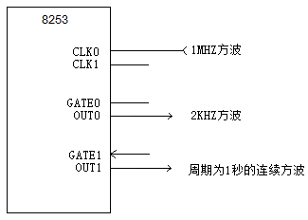
院系： 专业班级： 姓名： 学号：

专业
业
班
级

姓
名

学
号

----------------------装---------------------------------------------订----------------------------------------线----------------------------------------

请完成以下任务：
（1）该电路中通道0的OUT₀输出2KHZ连续方波，通道0的计数初值为多少（写出计算
式）？GATE₀应接何电位？在图上画出。
（2）若要8253的OUT₁端，能产生周期为1秒的连续方波，该如何解决？在图上画出。
（3）写出实现上述功能的8253初始化程序。

3 .设8255A的4个端口地址为90H～93H，将A口置成方式0输出，B口置成方式1输
入，C作为输入口。要求编制8255A初始化程序并设计译码电路（可选用任意芯片）,只用8位地址线（A₀～A₇）。
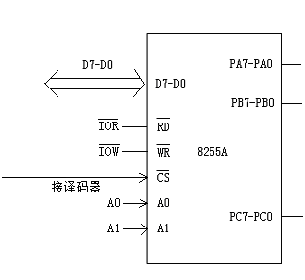

4 .通过8259A产生中断使8255A的端口A经过反相驱动器连接一共阴极七段发光二极管显示器；端口B是中断方式的输入口。设8259A的中断类型码基值是32H。8255A口地址为60H-63H,8259A端口地址为20H、21H。试完成以下任务：
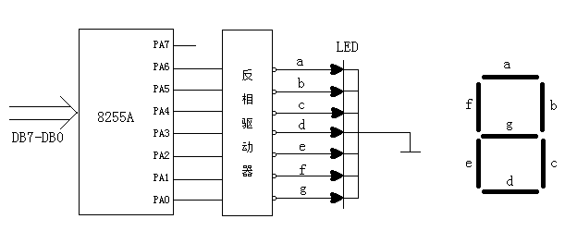
（1）设系统中只有一片8259A，中断请求信号为边沿触发方式，采用中断自动结束方式、全嵌套且工作在非缓冲方式，试完成8259A的初始化编程。
（2）若使LED上显示E，端口A送出的数据应为多少？如显示O端口A送出的数据又为多少？编写程序实现在LED上先显示E，再显示O的程序。

附8259A初始化命令字和操作命令字格式：
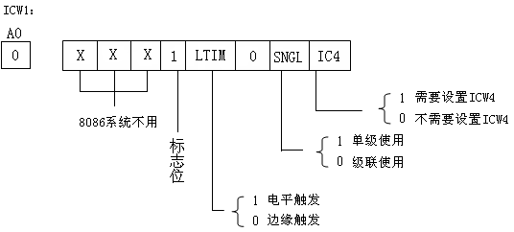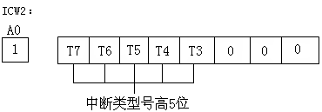
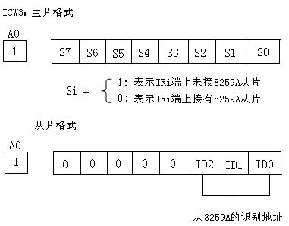
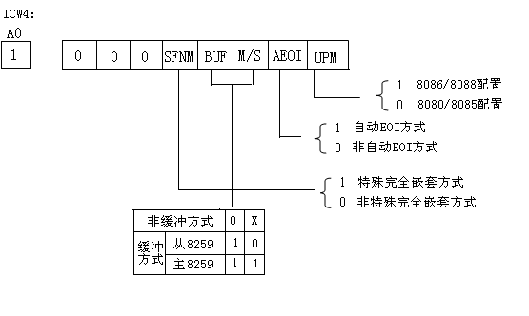
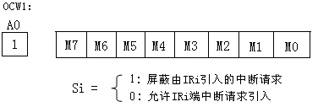

2010-2011学年度第二学期
《微机原理与接口技术》期末考试参考答案及评分标准
（A卷,考试）
命题教师 审核人： 适用年级专业：

一、单项选择（在备选答案中选出一个正确答案，并将其号码填在题干后的括号内。每题2分，共30分）
1． D 2． C 3． B 4． D 5． B
6． A 7． C 8． A 9． A 10． B
11． A 12． D 13． B 14． C 15． D

二、填空题（把答案填写在题中横线上，每空1分，共20分）
1．_分时复用____
2．_CPU____;_存储器____;_I/O设备____
3．_4__；___16____；____16____；____6_____；____20____
4．_段地址___；__偏移地址___
5．_ 1___
6．_45H___
7．_越慢___；_越大___；_越低___
8．_存取时间___；_存取周期___
9．_最后___
10．_2FAH,2FCH,2FEH___

三、综合题（第1、3题10分，第2、4题15分，共50分）
1. A19 A18 A17 A16 A15 A14 A13 A12 – A0
0 …… 0
第一组范围： 0 0 1 1 1 1 0
1 …… 1 2分
即为：3C000H—3EFFFH 3分
A19 A18 A17 A16 A15 A14 A13 A12 – A0
0 …… 0
第二组范围： 0 0 1 1 0 0 1
1 …… 1 2分
即为：32000H—33FFFH 3分

2．（1）N₀=1MHZ/2KHZ=500，GATE₀接高电平，+5V； 2分
（2）可将OUT₀与CLK₁相连，作为输入时钟脉冲； 3分
（3）N₁=2KHZ/2HZ=1000 2分
计数器0：MOV DX,186H
MOV AL,00110111B 2分
OUT DX,AL
MOV DX,180H
MOV AL,00H 1分
OUT DX,AL
MOV AL,05H
OUT DX,AL 1分
计数器1：MOV DX,186H
MOV AL,01110111B 2分
OUT DX,AL
MOV DX,182H
MOV AL,00H 1分
OUT DX,AL
MOV AL,10H
OUT DX,AL 1分
3．MOV AL,10001111B
OUT 93H,AL 2分
IN AL,91H 1分
OUT 90H,AL 1分
译码电路连接如下：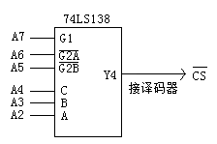 6分
4.（1）MOV AL,0001011B
OUT 20H,AL 1分
MOV AL,00110010B
OUT 21H,AL 2分
MOV AL,00010011B

----------------------装---------------------------------------------订----------------------------------------线----------------------------------------

OUT 21H,AL 2分
（2）如果显示E，则端口A送出的数据是30H； 2分
如果显示O，则端口A送出的数据是01H； 2分
程序如下：MOV AL,10000000B
OUT 63H,AL 2分
MOV AL,30H
OUT 60H,AL 2分
MOV AL,01H
OUT 60H,AL 2分

